
SUPERINTENDENCIA DEL SISTEMA FINANCIERO
Versión pública según Art. 30 LAIP.

Por supresión de información confidencial. Art. 24 Lit. c. LAIP.

SSF 2023
ORDEN DE COMPRA No. 67

FECHA: 01/03/2023
PROVEEDOR: TOTO, S.A. DE C.V.
NIT: xxxxxxxxxxxxxxxxxx
UNIDAD SOLICITANTE: SERVICIOS GENERALES
ADMINISTRADOR O.C.: JONATHAN MEJÍA

(2007)

REQUERIMIENTO No. 95/2023
ANALISTA: MICHELLE BELLOSO

FAVOR SUMINISTRAR LO SIGUIENTE:
BIEN X
SERVICIO

CANTIDAD | CODIGO | DESCRIPCION COSTO | UNITARIO | COSTO TOTAL
150 | 410405 | ARTICULOS DE LIMPIEZA | 1.2000 | 180.00
 |  | ROLLO DE BOLSA PEQUEÑA BIODEGRADABLE PARA BASURA. COLOR NEGRO LAS MEDIDAS QUE SE REQUIEREN
 |  | DEBEN ESTAR DENTRO DEL RANGO DE 18"X 27". SE REQUIERE QUE CADA ROLLO CONTENGA 50 UNIDADES.
90 | 410405 | ARTICULOS DE LIMPIEZA | 3.4500 | 310.50
 |  | ROLLO DE BOLSA MEDIANA BIODEGRADABLE PARA BASURA, COLOR NEGRO, LAS MEDIDAS QUE SE REQUIEREN DEBEN ESTAR DENTRO DEL RANGO DE 24" X
 |  | 39". SE REQUIERE QUE CADA ROLLO CONTENGA 30 UNIDADES.
156 | 410405 | ARTICULOS DE LIMPIEZA | 4.9000 | 764.40
 |  | ROLLO DE BOLSA JARDINERA BIODEGRADABLE PARA
 |  | BASURA, COLOR NEGRO, LAS MEDIDAS QUE SE REQUIEREN DEBEN ESTAR DENTRO DEL RANGO DE 34" X
 |  | 52". SE REQUIERE QUE CADA ROLLO CONTENGA 15 UNIDADES.
1 | 410405 | ARTICULOS DE LIMPIEZA | 0.0000 | 0.00
 |  | LUGAR DE ENTREGA: AVENIDA ALBERT EINSTEIN,
 |  | URBANIZACIÓN LOMAS DE SAN FRENCISCO, #17, ANTIGUO CUSCATLAN.
 |  | TIEMPO DE ENTREGA: 4 DÍAS HÁBILES.

SON: UN MIL DOSCIENTOS CINCUENTA Y CUATRO US DÓLARES 90/100
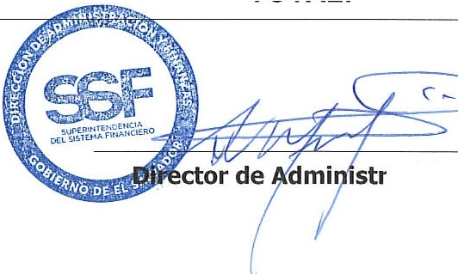
TOTAL:
1,254.90
ORIGINAL
ación y Finanzas

